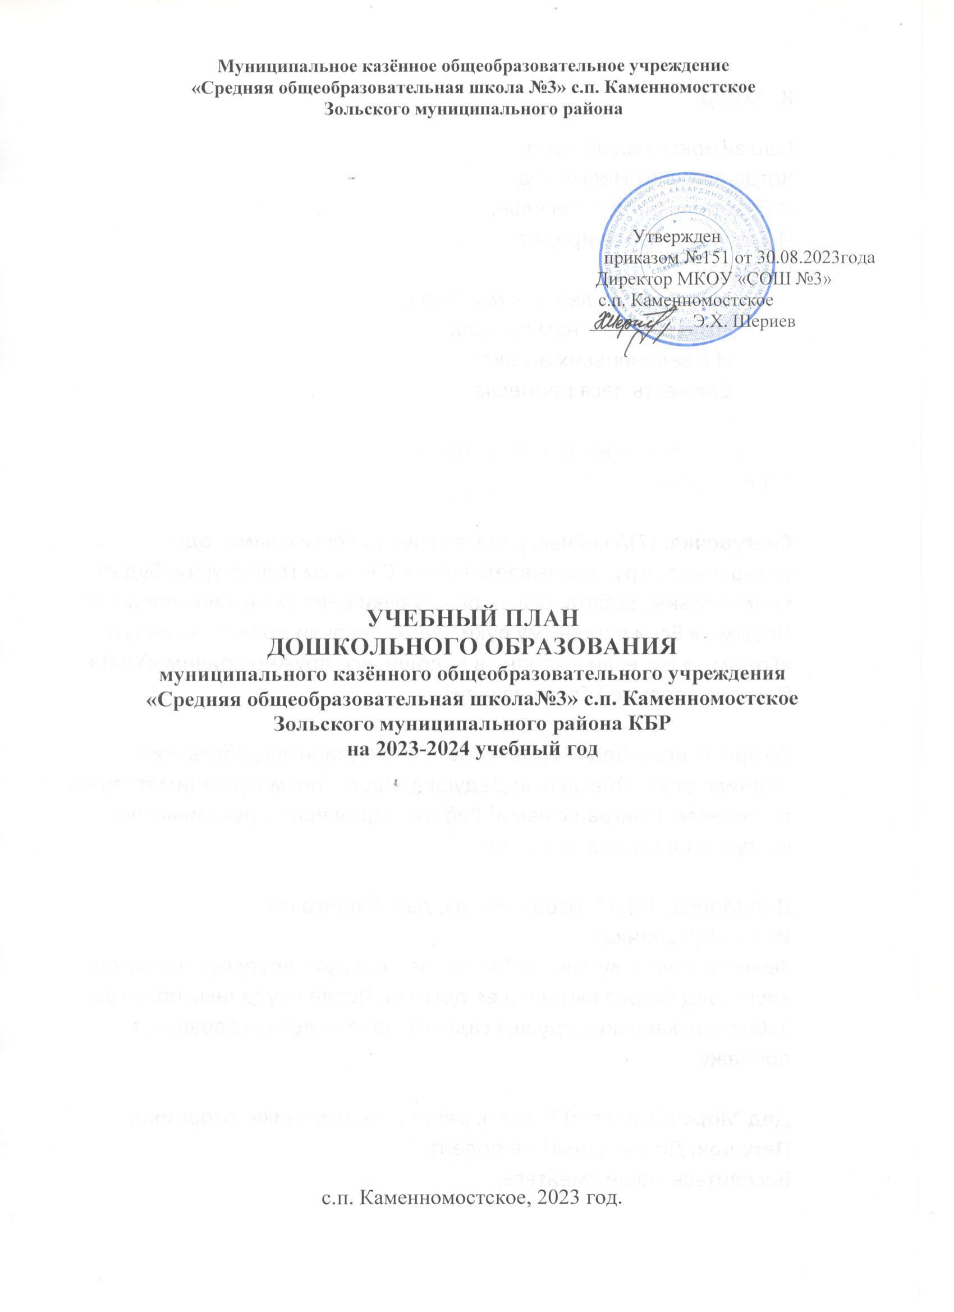

**Пояснительная записка**

Учебный план образовательной деятельности составлен в соответствии с Образовательной

программой ДО МКОУ «СОШ №3» с. п. Каменномостское в соответствии с ФОП ДО и ФГОС

ДО.

Учебный план дошкольного отделения является нормативным документом, регламентирующим организацию образовательного процесса в дошкольном отделении (далее – ДО) с учетом его специфики, учебно-методического, кадрового и материально-технического оснащения.

Нормативной базой для составления учебного плана являются следующие документы:

- Указ Президента Российской Федерации от 7 мая 2018г. № 204 «О национальных целях и стратегических задачах развития Российской Федерации на период до 2024 года»;

- Указ Президента Российской Федерации от 21 июля 2020г. № 474 «О национальных целях развития Российской Федерации на период до 2030 года»;

- Указ Президента Российской Федерации от 9 ноября 2022г. № 809 «Об утверждении основ государственной политики по сохранению и укреплению традиционных российских духовно-нравственных ценностей»

- Федеральный закон от 29декабря2012г.№273-ФЗ «Об образовании в Российской Федерации»;

- Федеральный закон от 31 июля 2020 г. № 304-ФЗ «О внесении изменений в Федеральный закон «Об образовании в Российской Федерации» по вопросам воспитания обучающихся»

- Федеральный закон от 24 сентября 2022 г. № 371-ФЗ «О внесении изменений в Федеральный закон «Об образовании в Российской Федерации» и статью 1 Федерального закона «Об обязательных требованиях в Российской Федерации»

- распоряжение Правительства Российской Федерации от 29 мая 2015 г. № 999-р «Об утверждении Стратегии развития воспитания в Российской Федерации на период до 2025 года»;

- федеральный государственный образовательный стандарт дошкольного образования (утвержден приказом Минобрнауки России от 17 октября 2013 г. № 1155, зарегистрировано в Минюсте России 14 ноября 2013 г., регистрационный № 30384; в редакции приказа Минпросвещения России от 8 ноября 2022 г. № 955, зарегистрировано в Минюсте России 6 февраля 2023 г., регистрационный № 72264);

- федеральная образовательная программа дошкольного образования (утверждена приказом Минпросвещения России от 25 ноября 2022 г. № 1028, зарегистрировано в Минюсте России 28 декабря 2022 г., регистрационный № 71847);

- Порядок организации и осуществления образовательной деятельности по основным общеобразовательным программам – образовательным программам дошкольного образования (утверждена приказом Минпросвещения России от 31 июля 2020 года № 373, зарегистрировано в Минюсте России 31 августа 2020 г., регистрационный № 59599);

- Санитарные правила СП 2.4.3648-20 «Санитарно-эпидемиологические требования к организациям воспитания и обучения, отдыха и оздоровления детей и молодёжи (утверждены постановлением Главного государственного санитарного врача Российской Федерации от 28сентября 2020 г. № 28, зарегистрировано в Минюсте

России 18 декабря 2020 г., регистрационный № 61573);

- Санитарным правилам СанПиН 1.2.3685-21 «Гигиенические нормативы и требования к обеспечению безопасности и (или) безвредности для человека факторов среды обитания» (зарегистрировано в Минюсте России 29.01.2021 №62296), вступившими в силу с 1 марта 2021года;

- Устав МКОУ «СОШ №3» с. п. Каменномостское Зольского муниципального района КБР;

- Образовательная программа дошкольного образования МКОУ «СОШ №3» с. п. Каменномостское (разработанной с учётом ФОП ДО).

Учебный план ДО является нормативным актом, устанавливающим перечень образовательных областей и объем учебного времени, отводимого на проведение образовательной деятельности. Образовательная деятельность дошкольного отделения МКОУ «СОШ№3» с. п. Каменномостское строится по трём направлениям: ОД (занятия), ОД в режимных моментах, ОД в самостоятельной деятельности и каждый вид ОД отражен в учебном плане в трёх частях.

**I часть – «Образовательная деятельность»:**

- Основная часть (по обязательной части ОП)

**-** Вариативная часть (по части ОП, формируемой участниками образовательных отношений)

**II часть - «Образовательная деятельность в ходе режимных моментов».**

**III часть – «Самостоятельная деятельность детей».**

Первая часть учебного плана «Образовательная деятельность» дошкольного образования образовательного учреждения, определяет объём учебного времени, отводимого на образовательную деятельность (занятия) в инвариантной (обязательной) части и вариативной части, формируемой участниками образовательного процесса.

В образовательном учреждении функционирует 6 группы: одна группа второй группы раннего возраста (от 2 до 3 лет); одна младшая группа (от 3до 4 лет); одна средняя группа (от 4 до 5 лет); одна старшая группа (от 5 до 6 лет); две подготовительные группы (от 6 до 7 лет). Соотношение между инвариантной и вариативной частью учебного плана составляет в целом **90%: 10%,** в том числе:

* вторая группа раннего возраста - 100%/0%;
* младшая группа - 91%/9%;
* средняя группа - 84%16%;
* старшая группа - 86%/14%;
* подготовительная группа - 87%/13%.

Дошкольное отделение МКОУ «СОШ№3» с. п. Каменномостское работает в режиме пятидневной рабочей недели в условиях 12-часового пребывания детей.

Объём учебной нагрузки в течение недели соответствует санитарно-эпидемиологическими требованиями к устройству, содержанию и организации режима работы дошкольных образовательных учреждений (табл.1)

*Таблица 1*

**Объём учебной нагрузки**

|  |  |  |  |  |  |
| --- | --- | --- | --- | --- | --- |
| **Группы** | **Вторая группа раннего возраста**  **(от 2 до 3 лет)** | **Младшая группа**  **(от 3 до 4 лет)** | **Средняя группа**  **(от 4 до 5-лет)** |  |  |
| **Старшая группа (от 5 до 6 лет)** | **Подготовительная группа (от 6 до 7 лет)** |
| **Инвариантная (обязательная) часть** | | | | | |
| Продолжительность образовательной деятельности | 10 мин | 15 мин | 20 мин | 25мин | 30 мин |
| Ежедневное количество образовательной деятельности | 2 | 2 | 2 | 3 | 3 |
| Общая учебная нагрузка (количество обязательных занятий в неделю) инвариантной части плана по всем направлениям развития | 10 | 10 | 10 | 12 | 13 |
| **Вариативная часть** | | | | | |
| Еженедельное количество занятий | - | 1 | 2 | 2 | 2 |
| Продолжительность | **-** | 15 мин | 20 мин | 25 мин | 30 мин |
| **Всего в неделю**  **(инвариантная часть и вариативная часть)** | **10** | **11** | **12** | **14** | **15** |

Перерывы между занятиями не менее 10 минут.

***Формы организации организованной образовательной деятельности:***

- для детей от 2 до 3 лет – подгрупповая;

- в дошкольных группах – индивидуальные, подгрупповые, фронтальные.

Образовательная деятельность, требующая повышенной познавательной активности и умственного напряжения детей, проводится в первую половину дня и в дни наиболее высокой работоспособности (вторник, среда, четверг), сочетается с физкультурными и музыкальными занятиями.

Реализация физического и художественно – эстетического развития занимают не менее 55% общего времени занятий.

В середине учебного года (январь-февраль) для воспитанников организуются недельные каникулы, во время которых проводятся занятия только физического и художественно эстетического развития.

Все занятия в младшей и средней группах проводятся в первую половину дня и не превышают 30 минут в младшей и 40 минут в средней группе.

**В учебный план включены пять образовательных областей, обеспечивающих познавательное, речевое, социально – коммуникативное, художественно – эстетическое и физическое развитие детей:**

- ***в первую часть учебного плана включены следующие образовательные области:***

- О/О «Познавательное развитие» (окружающий мир/природа, математические представления/ /сенсорные эталоны и познавательные действия;

- О/О «Речевое развитие» (развитие речи, формирование словаря, звуковая культура речи, грамматический строй речи, связная речь, подготовка к обучению грамоте);

- О/О «Художественно-эстетическое развитие» (художественная деятельность (рисование, лепка, аппликация), музыкальная деятельность);

- О/О «Физическое развитие» (физическая культура: основная гимнастика, спортивные упражнения).

- ***во вторую и в третью часть учебного плана включены следующие образовательные области:***

- О/О «Познавательное развитие» *(познавательно - исследовательская деятельность).*

- О/О «Социально-коммуникативное развитие» *(общение и беседы с детьми, игры**сфера социальных отношений, формирование основ гражданственности и патриотизма, сфера трудового воспитания, формирование основ безопасности поведения).*

- О/О «Художественно-эстетическое развитие» (*приобщение к искусству, театрализованная деятельность, культурно-досуговая деятельность, конструктивная деятельность).*

- О/О «Речевое развитие» (чтение художественной литературы)

В целях реализации приоритетных направлений и удовлетворения потребностей

родителей в речевом развитии детей, содержание образовательного процесса дополнили за счёт включения в вариативную часть учебного плана обучение родному - кабардинскому языку по парциальной программе «Анэбзэ» под редакцией Р.М. Ацкановой.

**Формы работы** - индивидуальные, групповые, фронтальные.

**- Обучение родному -** кабардинскому языку в неделю 1 занятие в младшей, а в средней, старшей, подготовительной группах (от 4 до 7 лет) - 2 раза в неделю.

Использование краеведческого материала - важное условие для понимания своеобразия, присущего родному краю. Ребенок начинает за­ниматься изучением своего родного края с самого раннего возраста. Он знакомится с улицами родного села, узнает, что дороги, идущие из сел, или река, текущая под сельским мостом, связывает родное село с другими селениями его маленькой родины. На заняти­ях расширяются знания детей о флоре и фауне, геогра­фии КБР, даются сведения о традиционной национальной культуре.

Содержание и приме­няемые технологии отобраны с учетом реально существующих запросов родителей, социаль­ного окружения детей, интеграции с начальным уровнем образования и перспектив его модерниза­ции. Помочь лучше узнать свой родной край, сформировать желание изучать особенности природы, истории, культуры и их взаимосвязь с природой и культурой страны и мира; создать условия для реального участия в созидательной деятельности и саморазвития - в этом заклю­чается основной педагогический смысл реализации парциальной программы «Анэбзэ».

Реализация НРК (краеведение) начиная с младшего возраста проводиться через интеграцию в следующих образовательных областях: «Познавательное развитие», «Речевое развитие», «Социально-коммуникативное развитие», «Художественно-эстетическое развитие», «Физическое развитие», а также в совместной деятельности воспитателя с детьми в режимных моментах.

**I часть. Учебный план образовательной деятельности по реализации образовательной программы дошкольного образования МКОУ «СОШ№3» с. п. Каменномостское на 2023-2024уч. год.**

|  |  |  |  |  |  |  |  |  |  |  |  |  |
| --- | --- | --- | --- | --- | --- | --- | --- | --- | --- | --- | --- | --- |
|  | | | | | | | | | | | | |
| Образовательная деятельность | Базовый вид деятельности | Вторая группа раннего возраста  от 2 лет до 3 лет | | Младшая группа  от 3 лет до 4 лет | | Средняя группа  от 4 лет до 5 лет | | Старшая группа  от 5 лет до 6 лет | | | Подготовительная группа  от 6 лет до 7 лет | |
| «Познавательное развитие» | Математические представления/  сенсорные эталоны и познавательные  действия | В совместной деятельности | | 1 | 36 | 1 | 36 | 1 | 36 | 2 | | 72 |
| Окружающий мир/природа (чередуются) | 1 | 36 | 1 | 36 | 1 | 36 | 1 | 36 | 1 | | 36 |
| «Речевое развитие» | Развитие речи  (формирование словаря, звуковая культура речи, грамматический строй речи, связная речь, подготовка к обучению грамоте) | 2 | 72 | 1 | 36 | 1 | 36 | 2 | 72 | 2 | | 72 |
| Художественная литература | Ежедневно, через взаимодействие взрослого с детьми в различных видах деятельности, в ходе режимных моментов, в интеграции с другими областями. | | | | | | | | | | |
| «Художественно-эстетическое развитие» | Приобщение к искусству | Ежедневно, через взаимодействие взрослого с детьми в различных видах деятельности, в ходе режимных моментов, в интеграции с другими областями. | | | | | | | | | | |
| Изобразительная деятельность: Рисование | 1 | 36 | 1 | 36 | 1 | 36 | 2 | 72 | 2 | | 72 |
| Изобразительная деятельность:  Лепка | 1 | 36 | 0,5 | 18 | 0,5 | 18 | 0,5 | 18 | 0,5 | | 18 |
| Изобразительная деятельность: Аппликация | - | - | 0,5 | 18 | 0,5 | 18 | 0,5 | 18 | 0,5 | | 18 |
| Конструктивная деятельность | В совместной деятельности педагога с детьми, а также как часть занятия по другим образовательным областям | | | | | | | | | | |
| Музыкальная деятельность | 2 | 72 | 2 | 72 | 2 | 72 | 2 | 72 | 2 | | 72 |
| Театрализованная деятельность | Ежедневно, через взаимодействие взрослого с детьми в различных видах деятельности, в ходе режимных моментов, в интеграции с другими областями. | | | | | | | | | | |
| Культурно-досуговая деятельность |
| «Физическое развитие» | Физическая культура:  Основная гимнастика, спортивные упражнения | 3 | 108 | 3 | 108 | 3 | 108 | 3 | 108 | 3 | | 108 |
| Подвижные игры | Ежедневно, через взаимодействие взрослого с детьми в различных видах деятельности, в ходе режимных моментов, в интеграции с другими областями, на спортивных праздниках и досугах, целевых экскурсиях. | | | | | | | | | | |
| Формирование основ здорового образа жизни |
| Активный отдых |
| «Социально-коммуникативное развитие» | Сфера социальных отношений | Реализуется через различные виды игровой, проектной и театрализованной деятельности, беседы, праздники, культурные практики, тренинги. | | | | | | | | | | |
| Формирование основ гражданственности и патриотизма |
| Сфера трудового воспитания |
| Формирование основ безопасного поведения |
| Объём образовательной нагрузки | | | | | | | | | | | | |
| Итого: | | 10 | 360 | 10 | 360 | 10 | 360 | 12 | 432 | 13 | | 468 |
| Вариативная часть | | | | | | | | | | | | |
| «Речевое развитие» | Обучение родному кабардинскому языку «Анэбзэ»  Р. М. Ацканова | - | - | 1 | 36 | 2 | 72 | 2 | 72 | 2 | | 72 |
| Итого: | | - | - | 1 | 36 | 2 | 72 | 2 | 72 | 2 | | 72 |
| Итого инвариантная и вариативная | | 10 | 360 | 11 | 396 | 12 | 432 | 14 | 504 | 15 | | 540 |
| Процентное соотношение вариативной и инвариантной части по группам | | 100%/0% | | 91%/9% | | 84%/16% | | 86%/14% | | 87%/13% | | |
| Процентное соотношение вариативной и инвариантной части ОП дошкольного образования | | 90%/10% | | | | | | | | | | |

**II часть. Совместная образовательная деятельность воспитателя и детей в режимных моментах***.*

Общая учебная нагрузка инвариантной и вариативной частей плана по всем образовательным областям соответствует федеральному государственному стандарту дошкольного образования и Санитарно-эпидемиологическими требованиями к организациям воспитания и обучения, отдыха и оздоровления детей и молодежи СанПиН 2.4.3648-20, утвержденные постановлением Главного государственного санитарного врача РФ от 28.09.2020 г. № 28.

|  |  |  |  |  |  |
| --- | --- | --- | --- | --- | --- |
| **Формы образовательной деятельности в режимных моментах** | **Количество форм образовательной деятельности в неделю** | | | | |
| Младшая группа | Средняя группа | Старшая группа  (от 5 до 6 лет) | | Подготовительная группа  (от 6 до 7 лет) |
|  | |  |
| ***Общение*** | | | | | |
| Сфера социальных отношений, формирование основ гражданственности и патриотизма, сфера трудового воспитания, формирование основ безопасности поведения). | *ежедневно* | *ежедневно* | | *ежедневно* | *ежедневно* |
| Беседы и разговоры с детьми по их интересам | *ежедневно* | *ежедневно* | | *ежедневно* | *ежедневно* |
| ***Игровая деятельность, включая сюжетно-ролевую игру с правилами и другие виды игр*** | | | | | |
| Индивидуальные игры с детьми (сюжетно-ролевая, режиссерская, игра-драматизация, строительно-конструктивные игры) | *ежедневно* | *ежедневно* | | *3 раза в неделю* | *3 раза в неделю* |
| Совместная игра воспитателя и детей (сюжетно-ролевая, режиссерская, игра-драматизация, строительно-конструктивные игры) | *2 раза в неделю* | *3 раза в неделю* | | *2 раза в неделю* | *2 раза в неделю* |
| Детская студия (театрализованные игры) | *1 раз в 2 недели* | *1 раз в 2 недели* | | *1 раз в 2 недели* | *1 раз в 2 недели* |
| Досуг здоровья и подвижных игр | *1 раз в 2 недели* | *1 раз в 2 недели* | | *1 раз в 2 недели* | *1 раз в 2 недели* |
| Подвижные игры | *ежедневно* | *ежедневно* | | *ежедневно* | *ежедневно* |
| ***Познавательная и исследовательская деятельность*** | | | | | |
| Опыты, эксперименты, наблюдения (в том числе, экологической направленности | *1 раз в 2 недели* | *1 раз в 2 недели* | | *1 раз в 2 недели* | *1 раз в 2 недели* |
| Наблюдения за природой (на прогулке) | *ежедневно* | *ежедневно* | | *ежедневно* | *ежедневно* |
| ***Формы творческой активности, обеспечивающей художественно-эстетическое развитие детей*** | | | | | |
| Музыкально-театрализованная деятельность | *1 раз в 2 недели* | *1 раз в 2 недели* | | *1 раз в 2 недели* | *1 раз в 2 недели* |
| Творческая мастерская (рисование, лепка, приобщение к искусству по интересам) | *1 раз в неделю* | *1 раз в неделю* | | *1 раз в неделю* | *1 раз в неделю* |
| Конструктивная деятельность | *ежедневно* | *ежедневно* | | *ежедневно* | *ежедневно* |
| Чтение литературных произведений | *ежедневно* | *ежедневно* | | *ежедневно* | *ежедневно* |
| ***Самообслуживание и элементарный бытовой труд*** | | | | | |
| Самообслуживание | *ежедневно* | *ежедневно* | | *ежедневно* | *ежедневно* |
| Трудовые поручения (индивидуально и подгруппами) | *ежедневно* | *ежедневно* | | *ежедневно* | *ежедневно* |
| Трудовые поручения (общий и совместный труд) | *-* | *1 раз в неделю* | | *1 раз в 2 недели* | *1 раз в 2 недели* |

**III. Самостоятельная деятельность детей в режимных моментах**

|  |  |  |  |  |
| --- | --- | --- | --- | --- |
| **Режимные моменты** | **Распределение времени в течение дня** | | | |
| Младшая группа | Средняя группа | Старшая группа  (от 5 до 6 лет) | Подготовительная группа  (от 6 до 7 лет) |
|  |  |
| Игры, общение, деятельность по интересам во время утреннего приема | От 10 до 50 мин | От 10 до 50 мин | От 10 до 50 мин | От 10 до 50 мин |
| Самостоятельные игры в 1-й половине дня (до занятий) | 20 мин | 15 мин | 15 мин | 15 мин |
| Подготовка к прогулке, самостоятельная деятельность на прогулке | От 60 мин до 1ч.30 мин. | От 60 мин до  1ч 30 мин. | От 60 мин до 1ч.40 мин. | От 60 мин до  1 ч. 40 мин |
| Самостоятельные игры, досуги, общение и деятельность по интересам во 2-й половине дня | 40 мин | 30 мин | 30 мин | 30 мин |
| Подготовка к прогулке, самостоятельная деятельность на прогулке | От 40 мин | От 40 мин | От 40 мин | От 40 мин |
| Игры перед уходом домой | От 15 мин до 50 мин | От 15 мин до 50 мин | От 15 мин до 50 мин | От 15 мин до 50 мин |